УДК 004.9
Свистун Н.В., студентка 5 ТШ,
Дмитренко Т.А., кандидат технічних наук,
Деркач Т.М., кандидат технічних наук
Полтавський національний технічний університет
імені Юрія Кондратюка

АНАЛІЗ ДІЮЧИХ МЕТОДИК РОЗРАХУНКУ РЕЙТИНГОВИХ ПОКАЗНИКІВ ДІЯЛЬНОСТІ ВИКЛАДАЧІВ

У статті розглянута розробка інформаційної системи та визначення рейтингу викладачів кафедри вищого навчального закладу та описані основні джерела інформаційних ресурсів.
Ключові слова: інформаційна система, рейтингова оцінка.

Проблема оцінки якості професійної діяльності окремого педагога і педагогічного колективу в цілому в усі часи була однією з актуальних і в той же час найважчих проблем, що стосуються взаємовідносин не тільки всередині самого професійно-педагогічної спільноти, а й взаємодії освітніх систем із соціумом.
Ставлячи перед собою завдання по розробці інформаційної системи і рейтинга викладача що ця система повинна бути по можливості проста і зрозуміла не тільки керівникам освітніх установ і самим викладачам, а й іншим зацікавленим особам, а в її основі повинні лежати в першу чергу очевидні і загальноприйняті показники.
Рейтинг (від англ. – rating) – це індивідуальний числовий показник оцінки досягнень деякого суб'єкта в класифікаційному списку, який щорічно складається експертами відповідних галузей. Фактично «рейтинг» – це система впорядкування у вигляді списку якості будь-яких об'єктів на основі кількісних показників, або рейтингових оцінок [1].
У тлумачному словнику С. Ожегова під рейтингом розуміємо показник популярності особи і ступінь її популярності [2, 674].
Метою запровадження системи визначення рейтингу є:
- підвищення ефективності та результативності професійної діяльності науково-педагогічних працівників;
- забезпечення прозорості та об'єктивності оцінювання діяльності кожного науково-педагогічного працівника та структурних підрозділів університету;
- забезпечення змагальності та здорової конкуренції, підвищення мотивації ефективності праці;
- забезпечення ефективної трансформації університету до дослідницького університету світового рівня.
Принципи проектування, впровадження, підтримки стійкого функціонування і вдосконалення рейтингу викладачів визначаються як:
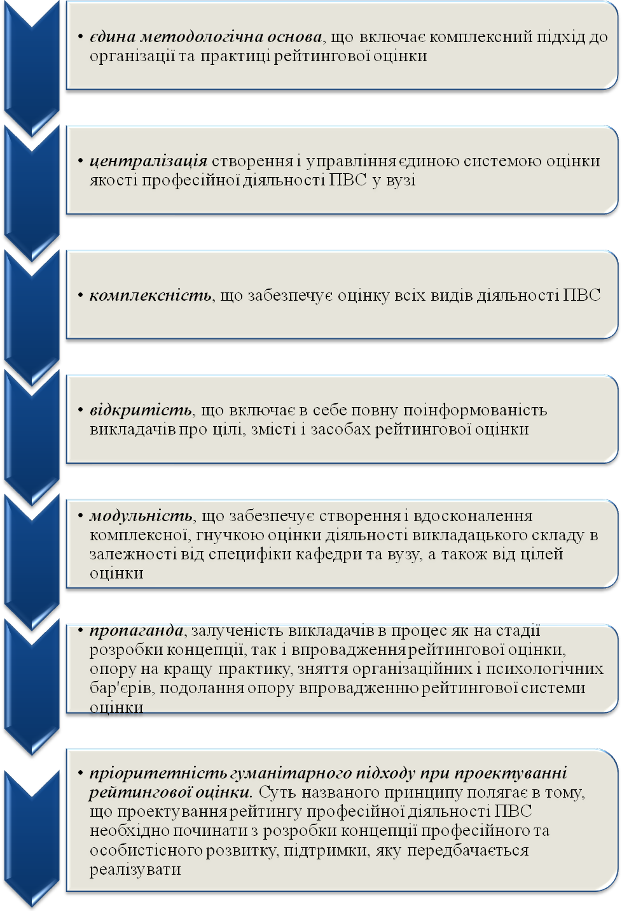
Провідні університети ЄС займаються розробленням рейтингових методик. Найважливіше значення надається оцінці кваліфікації науково-педагогічних працівників університету. На шляху до підвищення якості знань і ефективності системи вищої освіти постає проблема оцінки професійної діяльності кожного викладача [4].
На рейтингову оцінку навчальної діяльності викладача впливає кількість виконаних навчальних годин; при оцінюванні методичної і наукової роботи домінуючу роль відіграє кількість опублікованих методичних рекомендацій та їх обсяг (у друкованих аркушах), кількість статей, монографій, доповідей на наукових конференціях; результативність виховної роботи оцінюється за кількістю проведених виховних заходів (конкурсів, турнірів, екскурсій, бесід зі студентами тощо).

Показники роботи науково-педагогічного працівника визначаються за формулами:
інтегрований показник – $R=\frac{I_{А} K_{1}K_{2} T_{Н}+K_{3} T_{М}+T_{Д}+T_{О}+T_{В}}{N_{Р}}$;
показник науково-дослідницької та творчої роботи – $R_{Д}=T_{Д}/N_{Р}$;
показник методичної та організаційної роботи – $R_{М}=\left(K_{3} T_{М}+T_{О}\right)/N_{Р}$, де
T_{Н} – обсяг виконаної навчальної роботи;
T_{М} – обсяг виконаної навчально-методичної роботи;
T_{Д} – обсяг виконаної науково-дослідницької роботи;
T_{О} – обсяг виконаної організаційно-методичної роботи;
T_{В} – обсяг виконаної виховної роботи;
І_{А} – індекс якості роботи науково-педагогічного працівника
за результатами анкетування;
N_{Р} – нормативна кількість робочих годин викладача протягом року;
K₁, K₂, K₃ – коефіцієнти, що враховують особливості навчальної та методичної роботи.
Програмна реалізація. В якості засобу для створення інформаційної системи було вибрано мову програмування С# [3], це об'єктно-орієнтована мова програмування. Розроблена в 1998-2001 роках групою інженерів під керівництвом Андерса Хейлсберг в компанії Microsoft, як мова розробки додатків для платформи Microsoft .NET Framework . C # відноситься до сім'ї мов з C-подібним синтаксисом, з них його синтаксис найбільш близький до С ++ і Java. Мова має статичну типізацію, підтримує поліморфізм, перевантаження операторів (у тому числі операторів явного і неявного приведення типу), делегати, атрибути, події, властивості, узагальнені типи і методи, ітератори, анонімні функції з підтримкою замикань, LINQ, винятки, коментарі у форматі XML.
Особливості мови програмування C #:
- Повний і добре певний набір основних типів;
- Вбудована підтримка автоматичної генерації XML-документації;
- Автоматичне звільнення динамічно розподіленої пам'яті;
- Можливість позначки класів і методів атрибутами, обумовленими користувачем (це може бути корисно при документуванні і здатні впливати на процес компіляції);
- Повний доступ до бібліотеки базових класів .NET, а також легкий доступ до Windows API (якщо це дійсно необхідно);
- Покажчики та прямий доступ до пам'яті, якщо вони необхідні (проте мова розроблений таким чином, що практично у всіх випадках можна обійтися і без цього);
- Підтримка властивостей і подій в стилі Visual Basic;
- Проста зміна ключів компіляції. Дозволяє отримувати виконувані файли або бібліотеки компонентів .NET, які можуть бути викликані іншим кодом так само, як елементи управління ActiveX, (компоненти СОМ);
- Можливість використання С # для написання динамічних веб-сторінок ASP.NET-.
Для побудови графічних інтерфейсів було використано технологію WPF. Перевагами цієї технології є: веб-подібна модель компонування, багата модель малювання, розвинена текстова модель, анімація, стилі і шаблони, команди, додатки на основі сторінок.

Висновки
Процес і результати рейтингової оцінки якості професійної діяльності викладацького складу, факультетів і кафедр вузу мають педагогічний, соціальний та економічний аспекти: рейтингова оцінка дозволяє приймати оптимальні управлінські рішення, пов'язані зі зміцненням кадрового потенціалу, атестацією викладачів, їх професійною мотивацією, визначенням пріоритетних цілей у сфері управління якістю підготовки фахівців у вузі.
Важливо пам’ятати, що впровадження системи визначення рейтингу може стати ефективним інструментом для керівника, який має безпосередній зворотний зв'язок з кожним зі суб'єктів діяльності університету.
Система визначення рейтингу викладачів повинна ґрунтуватися на таких концептуальних засадах: прозорість, достовірність, доступність, змістовність.
Література
- Вікіпедія. Вільна енциклопедія [Електронний ресурс]. – Режим доступу : http://uk.wikipedia.org.
- Ожегов С. И. Толковый словарь русского языка / С. И. Ожегов, Н. Ю. Шведова. – М., 1999
- Мартинов М. С# для начинающих./ М. Мартинов – Київ , 2007. – 271 с.
- Купріянова Л. М. Науково-методичні засади оцінки педагогічної майстерності викладачів вищої школи // Проблеми і тенденції розвитку кадрового потенціалу вищої школи. – М., 2001.

Свистун Н.В., студентка 5 ТШ,
Дмитренко Т.А., кандидат технических наук,
Деркач Т.М., кандидат технических наук
Полтавский национальный технический университет
имени Юрия Кондратюка

АНАЛИЗ ДЕЙСТВУЮЩИХ МЕТОДИК РАСЧЕТА РЕЙТИНГОВЫХ ПОКАЗАТЕЛЕЙ ДЕЯТЕЛЬНОСТИ ПРЕПОДАВАТЕЛЕЙ

В статье рассмотрена разработка информационной системы и определения рейтинга преподавателей кафедры высшего учебного заведения и описаны основные источники информационных ресурсов.
Ключевые слова: информационная система, рейтинговая оценка.
Svistun N.V., 5 student TSH,
Dimitrenko TA, Ph.D.,
TN Derkach, Ph.D.
Poltava National Technical University, Ukraine, Poltava

ANALYSIS OF THE CURRENT METHOD OF CALCULATION RATING INDICATORS OF TEACHERS

The article deals with the development of information system and ranking teachers of the department of higher educational institutions and described the main sources of information resources.
Keywords: information system. rating.

